INDICAÇÃO Nº 1083/2019

Súmula – Indico ao Poder Executivo, na pessoa do Excelentíssimo Senhor Igor Soares Ebert, Prefeito Municipal, o término da instalação da rede de iluminação pública no final da rua Urupês, no bairro Novo Amador, nesta municipalidade.

INDICO à Mesa, após ouvido a Douto Plenário na forma regimental vigente, que seja oficiado ao Poder Executivo, na pessoa do Excelentíssimo Senhor Igor Soares Ebert, Prefeito Municipal, o término da instalação da rede de iluminação pública no final da rua Urupês, no bairro Novo Amador, nesta municipalidade.

Justificativa
Senhor Presidente; -
Senhores Vereadores; -
Senhoras Vereadoras; -

O ambiente retratado tem sido alvo de delitos por conta da falta de iluminação pública, o que leva à necessidade imediata de implantação da iluminação, por se tratar de várias solicitações feitas por munícipes a este legislador, pois os moradores locais percorrem todo este trajeto a pé e no escuro, o que traz grandes riscos à integridade dos mesmos.
Por conta dessas premissas, conto com o apoio dos nobres pares para aprovação da presente indicação e aproveito para renovar meus protestos de estima e consideração.

Sala das Sessões Bemvindo Moreira Nery, 03 de abril de 2019.
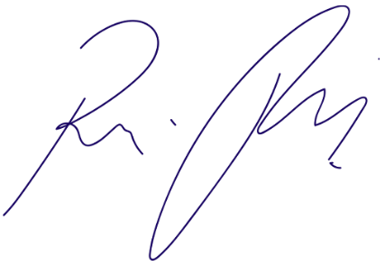
Vereador Rafael Alan de Moraes Romeiro
Professor Rafael
Presidente
PODEMOS

